Министерство образования и науки Российской Федерации
Федеральное‌ ‌государственное‌ ‌бюджетное‌ ‌образовательное‌ ‌учреждение‌
высшего‌ ‌образования‌
«Пермский национальный исследовательский
политехнический университет»
Кафедра «Информационные технологии и автоматизированные системы»

О Т Ч Ё Т
по творческой работе
Тема: Задача Коммивояжёра

Выполнил работу
студент группы РИС-20-2б
Мехоношин В. А.

Проверила
Доцент кафедры ИТАС
к.т.н ПоляковаО.А.

Пермь, 2021
Постановка задачи
Реализовать программу с использованием openGL решающую задачу Коммивояжёра и протестировать её на своём варианте.
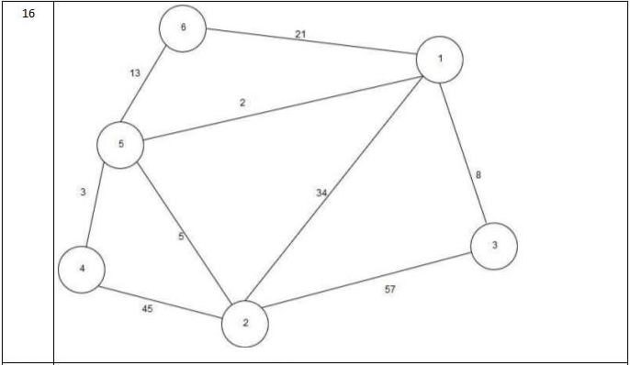
Анализ задачи
1. Для решения задачи необходимо
1.1 Cоздать проект в Qt Designer
1.2 Разработать дизайн
1.3 Реализовать функционал и логику
Приложение состоит из пяти классов:
1. line.h элементы этого класса содержат данные о путях между вершинами.
2. mainwindow.h – это класс главного окна программы.
3. myglwidget.h – переопределённый класс openglwidget.
4. painter – класс отвечающий за рисование.
5. top.h элементы этого класса содержат информацию об узлах.
6. value.h класс окна, которое вызывается при установке длинны путей.
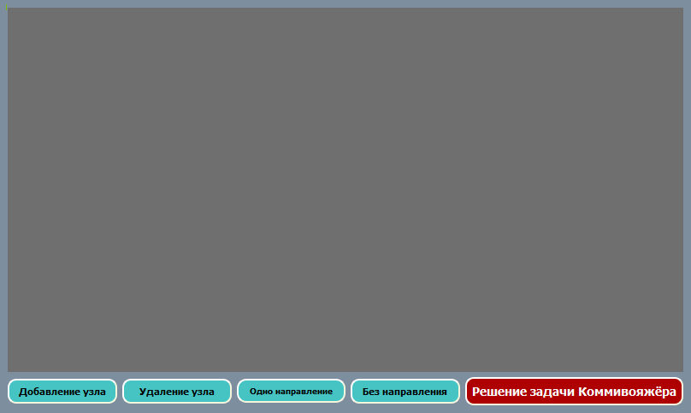
Структура программы:
1. Программа имеет основной виджет класса myGLWidget. На нём будет выполняться и отражаться большая часть манипуляций с графом. При взаимодействии с вершинами на нём будут выполняться различные действия в зависимости от режима работы калькулятора.
#include "myglwidget.h"
#include "painter.h"
#include <QPainter>
#include <top.h>
#include <line.h>
#include <QMouseEvent>
#include "value.h"
extern QVector<TOP> graph1;
extern QVector<Line> graph2;
extern QVector <QVector<int>> matrix;
extern int len;
extern int mem_x;
extern int mem_y;
extern int mem_num;
extern int s;
extern QString text_for_arrows;
myGLWidget::myGLWidget(QWidget *parent)
:QOpenGLWidget(parent)
{
mypainter=new Painter;
}
void myGLWidget::mousePressEvent(QMouseEvent *event)
{
int m;
if (s==0)
{
TOP a(event->x(),event->y());
graph1.push_back(a);
len++;
QVector <int> row(len);
row.fill(0);
matrix.append(row);
for (int i=0;i<len-1;i++) matrix[i].append(0);
}
else if (s==1 || s==2)
{
for (int i=0;i<len;i++)
{
int x1=event->x();
int y1=event->y();
int x2=graph1[i].x;
int y2=graph1[i].y;
if ((x1-x2)*(x1-x2)+(y1-y2)*(y1-y2)<1600)
{
mem_x=x2;
mem_y=y2;
mem_num=i;
s=(s==1)? 6:7;
break;
}
}
}
else if (s==6 || s==7)
{
for (int i=0;i<len;i++)
{
int x1=event->x();
int y1=event->y();
int x2=graph1[i].x;
int y2=graph1[i].y;
if ((x1-x2)*(x1-x2)+(y1-y2)*(y1-y2)<1600)
{
if (s==6)
{
Value wind;
wind.setModal(true);
wind.exec();
m=text_for_arrows.toInt();
Line a(mem_x,mem_y,x2,y2,1,m);
graph2.push_back(a);
matrix[mem_num][i]=m;
matrix[i][mem_num]=m;
}
else
{
Value wind;
wind.setModal(true);
wind.exec();
m=text_for_arrows.toInt();
Line a(mem_x,mem_y,x2,y2,2,m);
graph2.push_back(a);
//matrix
matrix[mem_num][i]=m;
}
s=(s==6)? 1:2;
break;
}
}
}
else if (s==3)
{
for (int i=0;i<len;i++)
{
int x1=event->x();
int y1=event->y();
int x2=graph1[i].x;
int y2=graph1[i].y;
if ((x1-x2)*(x1-x2)+(y1-y2)*(y1-y2)<1600)
{
graph1[i].flagg=true;
break;
}
}
}
else if (s==4)
{
for (int i=0;i<len;i++)
{
int x1=event->x();
int y1=event->y();
int x2=graph1[i].x;
int y2=graph1[i].y;
if ((x1-x2)*(x1-x2)+(y1-y2)*(y1-y2)<1600)
{
QVector<Line> graph2_new;
for (int j=0;j<graph2.size();j++)
{
if (!(graph2[j].x1==graph1[i].x && graph2[j].y1==graph1[i].y)
&& !(graph2[j].x2==graph1[i].x && graph2[j].y2==graph1[i].y))
{
graph2_new.push_back(graph2[j]);
}
}
graph2=graph2_new;
graph1.erase(graph1.begin()+i);
len--;
for (int j=0;j<len;j++) matrix[j].erase(matrix[j].begin()+i);
matrix.erase(matrix.begin()+i);
break;
}
}
}
redraw();
}
void myGLWidget::mouseReleaseEvent(QMouseEvent *event)
{
if (s==3)
for (int i=0;i<len;i++)
graph1[i].flagg=false;
redraw();
}
void myGLWidget::mouseMoveEvent(QMouseEvent *event)
{
if (s==3)
{
for (int i=0;i<len;i++)
{
if (graph1[i].flagg)
{
for (int j=0;j<graph2.size();j++)
{
if (graph2[j].x1==graph1[i].x && graph2[j].y1==graph1[i].y)
{
graph2[j].x1=event->x();
graph2[j].y1=event->y();
}
if (graph2[j].x2==graph1[i].x && graph2[j].y2==graph1[i].y)
{
graph2[j].x2=event->x();
graph2[j].y2=event->y();
}
}
graph1[i].x=event->x();
graph1[i].y=event->y();
break;
}
}
}
redraw();
}
void myGLWidget::redraw()
{
this->update();
}
void myGLWidget::paintEvent(QPaintEvent *event)
{
QPainter painter;
painter.begin(this);
mypainter->Draw(&painter,event);
painter.end();
}

2. Программа имеет блок кнопок, которые меняют режимы работы калькулятора. Активность какого-либо режима можно увидеть по более тёмному виду кнопки, а если ни один режим не активен, то узы можно двигать курсором.

void MainWindow::on_BtnAdd_clicked()
{
if (ui->BtnAdd->isChecked())
{
ClearAll();
s = 0;
ui->BtnAdd->setChecked(true);
}
else
{
s = 3;
ui->BtnAdd->setChecked(false);
}
}
void MainWindow::on_BtnDel_clicked()
{
if (ui->BtnDel->isChecked())
{
ClearAll();
s = 4;
ui->BtnDel->setChecked(true);
}
else
{
s = 3;
ui->BtnDel->setChecked(false);
}
}
void MainWindow::on_BtnAddPath_clicked()
{
if (ui->BtnAddPath->isChecked())
{
ClearAll();
s = 1;
ui->BtnAddPath->setChecked(true);
}
else
{
s = 3;
ui->BtnAddPath->setChecked(false);
}
}
void MainWindow::on_BtnAddPath2_clicked()
{
if (ui->BtnAddPath2->isChecked())
{
ClearAll();
s = 2;
ui->BtnAddPath2->setChecked(true);
}
else
{
s = 3;
ui->BtnAddPath2->setChecked(false);
}
}
3. Имеется кнопка «Решить задачу Коммиваяжёра», по нажатию на неё выводится окно с ответом. Задача решается методом ветвей и границ.

void MainWindow::on_BtnDo_clicked()
{
int max = 1000;
ClearAll();
QVector <int> result_arr_1;
QVector <int> result_arr_2;
int minG=0;
bool flag=true;
QVector <QVector<int>> data=matrix;
for (int i=0;i<len;i++) for (int k=0;k<len;k++) if (i==k || data[i][k]==0) data[i][k]=max;
while (flag)
{
QVector <int> row(len);
row.fill(max);
QVector <int> column(len);
column.fill(max);
for (int i=0;i<len;i++)
for (int k=0;k<len;k++)
row[i]=qMin(row[i],data[i][k]);
for (int i=0;i<len;i++)
for (int k=0;k<len;k++)
if (row[i]!=max && data[i][k]!=max)
data[i][k]-=row[i];
for (int i=0;i<len;i++)
for (int k=0;k<len;k++)
column[k]=qMin(column[k],data[i][k]);
for (int i=0;i<len;i++)
for (int k=0;k<len;k++)
if (column[k]!=max && data[i][k]!=max)
data[i][k]-=column[k];
int max_mark_x;
int max_mark_y;
int max_mark=-1;
for (int i=0;i<len;i++)
for (int k=0;k<len;k++)
if (data[i][k]==0)
{
int min1=max;
int min2=max;
for (int j=0;j<len;j++)
if (j!=k)
min1=qMin(min1,data[i][j]);
for (int j=0;j<len;j++)
if (j!=i)
min2=qMin(min2,data[j][k]);
if (min1==max || min2==max || min1+min2>max_mark)
{
max_mark=min1+min2;
max_mark_x=i;
max_mark_y=k;
}
}
minG+=matrix[max_mark_x][max_mark_y];
data[max_mark_y][max_mark_x]=max;
for (int i=0;i<len;i++)
{
data[max_mark_x][i]=max;
data[i][max_mark_y]=max;
}
result_arr_1.push_back(max_mark_x+1);
result_arr_2.push_back(max_mark_y+1);
flag=false;
for (int i=0;i<len;i++) for (int k=0;k<len;k++) if (data[i][k]!=max) flag=true;
}
QString result=">"+QString::number(result_arr_1[0]-1)+">"+QString::number(result_arr_2[0]-1);
int x=result_arr_2[0];
result_arr_1.erase(result_arr_1.begin());
result_arr_2.erase(result_arr_2.begin());
while (result_arr_1.size()!=0)
{
for (int i=0;i<result_arr_1.size();i++) if (result_arr_1[i]==x)
{
result+=">"+QString::number(result_arr_2[i]-1);
x=result_arr_2[i];
result_arr_1.erase(result_arr_1.begin()+i);
result_arr_2.erase(result_arr_2.begin()+i);
break;
}
}
result[0]=' ';
result+=" Длинна пути: "+QString::number(minG);
QMessageBox::about(this, "Решение",result);
}
4. Объекты класса top.h хранят данные об координатах узлов.
TOP::TOP(int X,int Y)
{
x=X;
y=Y;
}
5. Объект класса line.h хранит информацию об путях между вершинами. Координаты, длины, типы(направленные и ненаправленные).
#include "line.h"
Line::Line(int X1,int Y1,int X2,int Y2, int Type,int Len)
{
x1=X1;
x2=X2;
y1=Y1;
y2=Y2;
type=Type;
len=Len;
}
6. Класс painter.h отвечает за отрисовку и обновление элементов на виджете myglwidget.h.
Функция DrawTop отрисовывает вершину.
void Painter::DrawTop(int x, int y, QString text,QPainter *painter)
{
int c1=x-20;
int c2=y-15;
int c3=40;
int c4=30;
painter->drawEllipse(QRectF(x-30,y-30,60,60));
painter->drawText(QRect(c1,c2,c3,c4),Qt::AlignCenter,text);
}
Функция DrawLine отрисовывает вершину.
void Painter::DrawLine(int x1, int y1, int x2, int y2, int type,QPainter *painter,QString text)
{
double l=sqrt((x2-x1)*(x2-x1)+(y2-y1)*(y2-y1));
int xl1=(x2-x1)/l*30+x1;
int yl1=(y2-y1)/l*30+y1;
int xl2=x2-(x2-x1)/l*30;
int yl2=y2-(y2-y1)/l*30;
painter->drawLine(xl1,yl1,xl2,yl2);
if (type==1)
{
double b;
if (x2==xl2 && yl2<y2)
b=pi*3/2;
else if (y2==yl2 && xl2<x2)
b=pi;
else if (x2==xl2 && yl2>y2)
b=pi/2;
else if (y2==yl2 && xl2>x2)
b=0;
else if (xl2>x2 && yl2<y2)
b=2*pi+atan(1.0*(y2-yl2)/(x2-xl2));
else if (xl2<x2 && yl2<y2)
b=atan(1.0*(y2-yl2)/(x2-xl2))+pi;
else if (xl2<x2 && yl2>y2)
b=atan(1.0*(y2-yl2)/(x2-xl2))+pi;
else if (xl2>x2 && yl2>y2)
b=atan(1.0*(y2-yl2)/(x2-xl2));
int xs1=cos(b+angle)*ls+xl2;
int ys1=sin(b+angle)*ls+yl2;
int xs2=cos(b-angle)*ls+xl2;
int ys2=sin(b-angle)*ls+yl2;
painter->drawLine(xl2,yl2,xs1,ys1);
painter->drawLine(xl2,yl2,xs2,ys2);
}
//текст
int c1=(xl2+xl1)/2-20;
int c2=(yl2+yl1)/2-15;
int c3=40;
int c4=30;
painter->drawText(QRect(c1+6,c2+6,c3+6,c4+6),Qt::AlignCenter,text);
}
7. Класс value.h отвечает за окно, которое выводится при выставлении новой дороги.
#include "value.h"
#include "ui_value.h"
Value::Value(QWidget *parent) :
QDialog(parent),
ui(new Ui::Value)
{
ui->setupUi(this);
ui->Val->setFocus();
}
Value::~Value()
{
delete ui;
}
void Value::on_BtnOk_clicked()
{
extern QString text_for_arrows;
text_for_arrows = ui->Val->text();
this->close();
}

Код программы
line.h
#ifndef LINE_H
#define LINE_H
class Line
{
public:
Line(int X1,int Y1,int X2,int Y2, int Type,int Mass);
public:
int x1;
int y1;
int x2;
int y2;
int type;
int len;
};
#endif // LINE_H
line.cpp
#ifndef LINE_H
#define LINE_H
class Line
{
public:
Line(int X1,int Y1,int X2,int Y2, int Type,int Mass);
public:
int x1;
int y1;
int x2;
int y2;
int type;
int len;
};
#endif // LINE_H
mainwindow.h
#ifndef MAINWINDOW_H
#define MAINWINDOW_H
#include <QMainWindow>
#include "myglwidget.h"
#include <QPainter>
#include <QGridLayout>
#include <QPushButton>
#include <QVector>
#include <QButtonGroup>
#include <QLineEdit>
QT_BEGIN_NAMESPACE
namespace Ui { class MainWindow; }
QT_END_NAMESPACE
class MainWindow : public QMainWindow
{
Q_OBJECT
public:
MainWindow(QWidget *parent = nullptr);
~MainWindow();
void ClearAll();
private slots:
void on_BtnAdd_clicked();
void on_BtnDel_clicked();
void on_BtnAddPath_clicked();
void on_BtnAddPath2_clicked();
void on_BtnDo_clicked();
private:
Ui::MainWindow *ui;
};
#endif // MAINWINDOW_H
mainwindow.cpp
void MainWindow::on_BtnDo_clicked()
{
int max = 1000;
ClearAll();
QVector <int> result_arr_1;
QVector <int> result_arr_2;
int minG=0;
bool flag=true;
QVector <QVector<int>> data=matrix;
for (int i=0;i<len;i++) for (int k=0;k<len;k++) if (i==k || data[i][k]==0) data[i][k]=max;
while (flag)
{
QVector <int> row(len);
row.fill(max);
QVector <int> column(len);
column.fill(max);
for (int i=0;i<len;i++)
for (int k=0;k<len;k++)
row[i]=qMin(row[i],data[i][k]);
for (int i=0;i<len;i++)
for (int k=0;k<len;k++)
if (row[i]!=max && data[i][k]!=max)
data[i][k]-=row[i];
for (int i=0;i<len;i++)
for (int k=0;k<len;k++)
column[k]=qMin(column[k],data[i][k]);
for (int i=0;i<len;i++)
for (int k=0;k<len;k++)
if (column[k]!=max && data[i][k]!=max)
data[i][k]-=column[k];
int max_mark_x;
int max_mark_y;
int max_mark=-1;
for (int i=0;i<len;i++)
for (int k=0;k<len;k++)
if (data[i][k]==0)
{
int min1=max;
int min2=max;
for (int j=0;j<len;j++)
if (j!=k)
min1=qMin(min1,data[i][j]);
for (int j=0;j<len;j++)
if (j!=i)
min2=qMin(min2,data[j][k]);
if (min1==max || min2==max || min1+min2>max_mark)
{
max_mark=min1+min2;
max_mark_x=i;
max_mark_y=k;
}
}
minG+=matrix[max_mark_x][max_mark_y];
data[max_mark_y][max_mark_x]=max;
for (int i=0;i<len;i++)
{
data[max_mark_x][i]=max;
data[i][max_mark_y]=max;
}
result_arr_1.push_back(max_mark_x+1);
result_arr_2.push_back(max_mark_y+1);
flag=false;
for (int i=0;i<len;i++) for (int k=0;k<len;k++) if (data[i][k]!=max) flag=true;
}
QString result=">"+QString::number(result_arr_1[0]-1)+">"+QString::number(result_arr_2[0]-1);
int x=result_arr_2[0];
result_arr_1.erase(result_arr_1.begin());
result_arr_2.erase(result_arr_2.begin());
while (result_arr_1.size()!=0)
{
for (int i=0;i<result_arr_1.size();i++) if (result_arr_1[i]==x)
{
result+=">"+QString::number(result_arr_2[i]-1);
x=result_arr_2[i];
result_arr_1.erase(result_arr_1.begin()+i);
result_arr_2.erase(result_arr_2.begin()+i);
break;
}
}
result[0]=' ';
result+=" Длинна пути: "+QString::number(minG);
QMessageBox::about(this, "Решение",result);
}
myglwidget.h
#include "myglwidget.h"
#include "painter.h"
#include <QPainter>
#include <top.h>
#include <line.h>
#include <QMouseEvent>
#include "value.h"
extern QVector<TOP> graph1;
extern QVector<Line> graph2;
extern QVector <QVector<int>> matrix;
extern int len;
extern int mem_x;
extern int mem_y;
extern int mem_num;
extern int s;
extern QString text_for_arrows;
myGLWidget::myGLWidget(QWidget *parent)
:QOpenGLWidget(parent)
{
mypainter=new Painter;
}
void myGLWidget::mousePressEvent(QMouseEvent *event)
{
int m;
if (s==0)
{
TOP a(event->x(),event->y());
graph1.push_back(a);
len++;
QVector <int> row(len);
row.fill(0);
matrix.append(row);
for (int i=0;i<len-1;i++) matrix[i].append(0);
}
else if (s==1 || s==2)
{
for (int i=0;i<len;i++)
{
int x1=event->x();
int y1=event->y();
int x2=graph1[i].x;
int y2=graph1[i].y;
if ((x1-x2)*(x1-x2)+(y1-y2)*(y1-y2)<1600)
{
mem_x=x2;
mem_y=y2;
mem_num=i;
s=(s==1)? 6:7;
break;
}
}
}
else if (s==6 || s==7)
{
for (int i=0;i<len;i++)
{
int x1=event->x();
int y1=event->y();
int x2=graph1[i].x;
int y2=graph1[i].y;
if ((x1-x2)*(x1-x2)+(y1-y2)*(y1-y2)<1600)
{
if (s==6)
{
Value wind;
wind.setModal(true);
wind.exec();
m=text_for_arrows.toInt();
Line a(mem_x,mem_y,x2,y2,1,m);
graph2.push_back(a);
matrix[mem_num][i]=m;
matrix[i][mem_num]=m;
}
else
{
Value wind;
wind.setModal(true);
wind.exec();
m=text_for_arrows.toInt();
Line a(mem_x,mem_y,x2,y2,2,m);
graph2.push_back(a);
//matrix
matrix[mem_num][i]=m;
}
s=(s==6)? 1:2;
break;
}
}
}
else if (s==3)
{
for (int i=0;i<len;i++)
{
int x1=event->x();
int y1=event->y();
int x2=graph1[i].x;
int y2=graph1[i].y;
if ((x1-x2)*(x1-x2)+(y1-y2)*(y1-y2)<1600)
{
graph1[i].flagg=true;
break;
}
}
}
else if (s==4)
{
for (int i=0;i<len;i++)
{
int x1=event->x();
int y1=event->y();
int x2=graph1[i].x;
int y2=graph1[i].y;
if ((x1-x2)*(x1-x2)+(y1-y2)*(y1-y2)<1600)
{
QVector<Line> graph2_new;
for (int j=0;j<graph2.size();j++)
{
if (!(graph2[j].x1==graph1[i].x && graph2[j].y1==graph1[i].y)
&& !(graph2[j].x2==graph1[i].x && graph2[j].y2==graph1[i].y))
{
graph2_new.push_back(graph2[j]);
}
}
graph2=graph2_new;
graph1.erase(graph1.begin()+i);
len--;
for (int j=0;j<len;j++) matrix[j].erase(matrix[j].begin()+i);
matrix.erase(matrix.begin()+i);
break;
}
}
}
redraw();
}
void myGLWidget::mouseReleaseEvent(QMouseEvent *event)
{
if (s==3)
for (int i=0;i<len;i++)
graph1[i].flagg=false;
redraw();
}
void myGLWidget::mouseMoveEvent(QMouseEvent *event)
{
if (s==3)
{
for (int i=0;i<len;i++)
{
if (graph1[i].flagg)
{
for (int j=0;j<graph2.size();j++)
{
if (graph2[j].x1==graph1[i].x && graph2[j].y1==graph1[i].y)
{
graph2[j].x1=event->x();
graph2[j].y1=event->y();
}
if (graph2[j].x2==graph1[i].x && graph2[j].y2==graph1[i].y)
{
graph2[j].x2=event->x();
graph2[j].y2=event->y();
}
}
graph1[i].x=event->x();
graph1[i].y=event->y();
break;
}
}
}
redraw();
}
void myGLWidget::redraw()
{
this->update();
}
void myGLWidget::paintEvent(QPaintEvent *event)
{
QPainter painter;
painter.begin(this);
mypainter->Draw(&painter,event);
painter.end();
}
painter.h
#ifndef PAINTER_H
#define PAINTER_H
#include <QBrush>
#include <QFont>
#include <QPen>
#include <QWidget>
class Painter
{
public:
Painter();
public:
void Draw(QPainter *painter, QPaintEvent *event);
void DrawLine(int x1,int y1,int x2,int y2, int type,QPainter *painter,QString text);
void DrawTop(int x,int y,QString text,QPainter *painter );
QBrush front;
private:
QBrush back;
QFont glFont;
QPen textPen;
};
#endif //PAINTER_H
painter.cpp
#include "painter.h"
#include <QPaintEvent>
#include <QPainter>
#include <QWidget>
#include <QtCore/qmath.h>
#include "top.h"
#include "line.h"
double pi=3.1415;
double angle=pi/20;//угол раствора стрелки
int ls=14; //длина кончика стрелки
Painter::Painter()
{
front=QBrush(QColor(0, 65, 106));
back=QBrush(QColor(105, 105, 105));
textPen=QPen(QColor(255,255,255));
glFont.setPixelSize(20);
}
void Painter::DrawTop(int x, int y, QString text,QPainter *painter)
{
int c1=x-20;
int c2=y-15;
int c3=40;
int c4=30;
painter->drawEllipse(QRectF(x-30,y-30,60,60));
painter->drawText(QRect(c1,c2,c3,c4),Qt::AlignCenter,text);
}
void Painter::DrawLine(int x1, int y1, int x2, int y2, int type,QPainter *painter,QString text)
{
double l=sqrt((x2-x1)*(x2-x1)+(y2-y1)*(y2-y1));
int xl1=(x2-x1)/l*30+x1;
int yl1=(y2-y1)/l*30+y1;
int xl2=x2-(x2-x1)/l*30;
int yl2=y2-(y2-y1)/l*30;
painter->drawLine(xl1,yl1,xl2,yl2);
if (type==1)
{
double b;
if (x2==xl2 && yl2<y2)
b=pi*3/2;
else if (y2==yl2 && xl2<x2)
b=pi;
else if (x2==xl2 && yl2>y2)
b=pi/2;
else if (y2==yl2 && xl2>x2)
b=0;
else if (xl2>x2 && yl2<y2)
b=2*pi+atan(1.0*(y2-yl2)/(x2-xl2));
else if (xl2<x2 && yl2<y2)
b=atan(1.0*(y2-yl2)/(x2-xl2))+pi;
else if (xl2<x2 && yl2>y2)
b=atan(1.0*(y2-yl2)/(x2-xl2))+pi;
else if (xl2>x2 && yl2>y2)
b=atan(1.0*(y2-yl2)/(x2-xl2));
int xs1=cos(b+angle)*ls+xl2;
int ys1=sin(b+angle)*ls+yl2;
int xs2=cos(b-angle)*ls+xl2;
int ys2=sin(b-angle)*ls+yl2;
painter->drawLine(xl2,yl2,xs1,ys1);
painter->drawLine(xl2,yl2,xs2,ys2);
}
//текст
int c1=(xl2+xl1)/2-20;
int c2=(yl2+yl1)/2-15;
int c3=40;
int c4=30;
painter->drawText(QRect(c1+6,c2+6,c3+6,c4+6),Qt::AlignCenter,text);
}
void Painter::Draw(QPainter *painter, QPaintEvent *event)
{
painter->fillRect(event->rect(),back);
painter->setBrush(front);
painter->setPen(textPen);
painter->setFont(glFont);
textPen.setWidth(2);
extern QVector<TOP> graph1;
extern QVector<Line> graph2;
for (int i=0;i<graph1.size();i++)
{
DrawTop(graph1[i].x,graph1[i].y,QString::number(i),painter);
}
for (int i=0;i<graph2.size();i++)
{
DrawLine(graph2[i].x1,graph2[i].y1,graph2[i].x2,graph2[i].y2,graph2[i].type,painter,QString::number(graph2[i].len));
}
}
top.h
#ifndef TOP_H
#define TOP_H
class TOP
{
public:
TOP(int X,int Y);
public:
int x;
int y;
bool flagg;
};
#endif // TOP_H
top.cpp
#include "top.h"
TOP::TOP(int X,int Y)
{
x=X;
y=Y;
}
value.h
#ifndef VALUE_H
#define VALUE_H
#include <QDialog>
namespace Ui {
class Value;
}
class Value : public QDialog
{
Q_OBJECT
public:
explicit Value(QWidget *parent = nullptr);
~Value();
private slots:
void on_BtnOk_clicked();
private:
Ui::Value *ui;
};
#endif // VALUE_H
value.cpp
#include "value.h"
#include "ui_value.h"
Value::Value(QWidget *parent) :
QDialog(parent),
ui(new Ui::Value)
{
ui->setupUi(this);
ui->Val->setFocus();
}
Value::~Value()
{
delete ui;
}
void Value::on_BtnOk_clicked()
{
extern QString text_for_arrows;
text_for_arrows = ui->Val->text();
this->close();
}
main.cpp
#include "mainwindow.h"
#include "top.h"
#include "line.h"
#include <QApplication>
#include <QLineEdit>
int s = 3;
int len=0;
int mem_x;
int mem_y;
int mem_num;
QVector <TOP> graph1;
QVector <Line> graph2;
QVector <QVector<int>> matrix;
QString text_for_arrows;
int main(int argc, char *argv[])
{
QApplication a(argc, argv);
MainWindow w;
w.show();
return a.exec();
}

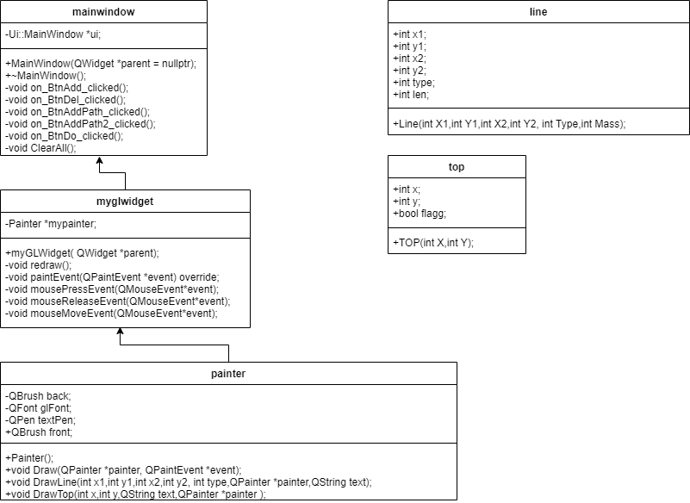
UML-диаграммы

